

ПРОКУРАТУРА

Чистоозерного района Новосибирской области

**Памятка для граждан и организаций**

«Ответственность за распространение информации

экстремистской направленности и

террористического характера»

2023 г.

***В связи с установлением фактов распространения информации террористического и экстремистского характера уполномоченные государственные органы могут реагировать посредством возбуждения дела об административном правонарушении или уголовного дела в отношении распространителя такой информации.***



В соответствии с действующим законодательством, за распространение информации террористического характера предусмотрена административная ответственность:

- ст. 6.17 КоАП РФ (нарушение законодательства Российской Федерации о защите детей от информации, причиняющей вред их здоровью и развитию);

- ст. 13.15 КоАП РФ (злоупотребление свободой массовой информации);

- ст. 13.23 КоАП РФ (нарушение установленного законом порядка представления обязательного экземпляра документов, письменных уведомлений, уставов редакций или заменяющих их договоров, а равно порядка хранения материалов теле- и радиопередач);

- ст. 20.3 КоАП РФ (пропаганда либо публичное демонстрирование нацистской атрибутики или символики, либо атрибутики или символики, либо атрибутики или символики экстремистских организаций, либо иных атрибутики или символики, пропаганда либо публичное демонстрирование которых запрещены федеральными законами);

- ст. 20.3.1 (возбуждение ненависти либо вражды, а также унижение достоинства человека);

ст. 20.29 КоАП РФ (массовое распространение экстремистских материалов, включенных в опубликованный федеральный список экстремистских материалов, либо их производство или хранение в целях массового распространения).



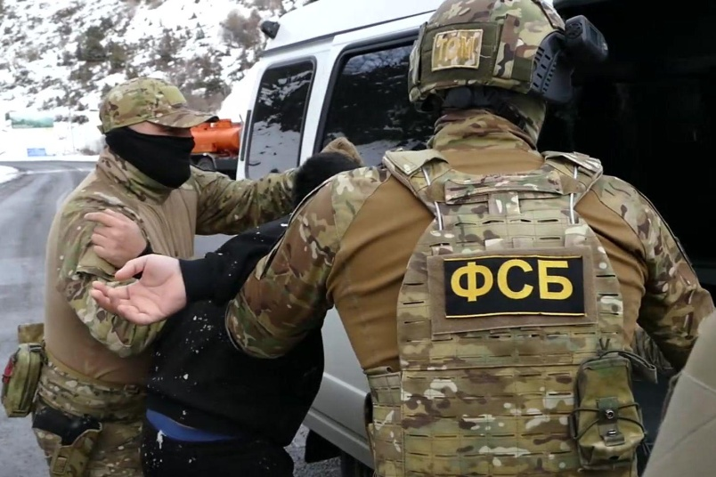

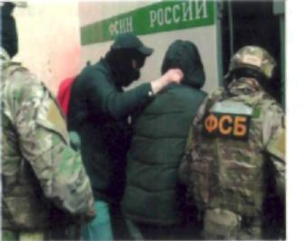

***Кроме того, Уголовным кодексом Российской Федерации также предусмотрена ответственность за подобные действия:***

- ст. 205.1 УК РФ (содействие террористической деятельности) в случае, если лицо содействует путем предоставления соответствующей информации (например, о деятельности террористической организации, что само по себе является вербовкой);

- ст. 205.2 УК РФ (публичные призывы к осуществлению террористической деятельности, публичное оправдание терроризма или пропаганда терроризма);

- ст. 280 УК РФ (публичные призывы к осуществлению экстремистской деятельности);

- ст. 282 УК РФ (возбуждение ненависти либо вражды, а равно унижение человеческого достоинства). Ответственность за данное деяние наступает при повторном совершении правонарушения, предусмотренного ст. 20.3.1 КоАП РФ.

**С заявлениями о нарушении закона Вы вправе обратиться в:**

- прокуратуру Чистоозерного района Новосибирской области по адресу: 632720, Новосибирская область. р.п. Чистоозерное, ул. Победы, 11, тел. 8(38368)91-767;

- ОМВД России по Чистоозерному району по адресу: 632710, Новосибирская область, р.п. Чистоозерное, ул. Восточная, 10, тел. 112, 02;

- Татарский МСО СУ СК России по Новосибирской области по адресу: 632122, Новосибирская область, г. Татарск, ул. Василевского, 2, тел. 8(38364)20-950;